A BMW M divízió új biztonsági autót gurít pályára a MotoGP™ thaiföldi szezonnyitó futamán
Az új BMW M5 Touring MotoGP™ Safety Car a kétkerekű versenysportok királykategóriájában dolgozó biztonságiautó-flotta új zászlóshajója
A bajor prémiumgyártó a február 28-i hétvégén elrajtoló szezonnyitóig Bangkokban állítja ki az új biztonsági autót
A MotoGP™ 2025-ös idénye egy rendkívül látványos, innovatív hétvégével vette kezdetét: a kétkerekű versenysportok királykategóriája Thaiföld fővárosába utazott, a sorozat történetében most először. Az új idény ráadásul új biztonsági autót is tartogat: az új BMW M5 Touring MotoGP™ Safety Car a BMW M5 MotoGP™ Safety Car oldalán vezeti majd versenypályára a világ leggyorsabb mezőnyét.
A thai főváros vadonatúj fejlesztésű One Bangkok városnegyede látványos reflektorfényt biztosított az új biztonsági autó világpremierjének. A MotoGP™ szezonnyitó eseménye egy lélegzetelállító parádéval vette kezdetét, amelyen az új BMW M5 Touring MotoGP™ Safety Car a közösségi médiában élőben közvetítve, rajongók gyűrűjében vezette fel a sorozat versenyzőit.
„Fantasztikus volt a bangkoki szezonnyitó esemény. Nagy örömünkre szolgál, hogy ilyen látványos keretek között mutathattuk be új biztonsági autónkat” – mondta Axel Mittler, a BMW M GmbH marketing menedzsere. „Az új BMW M5 Touring MotoGP™ Safety Car tovább folytatja azon hagyományunkat, amely mentén a kétkerekű versenysportok királykategóriájában a legkorszerűbb technológiákat állítjuk csatasorba. Ahogyan a BMW M5 MotoGP™ Safety Car, úgy a Touring változat meghajtásáról is M HYBRID hajtáslánc-technológia gondoskodik, amelynek magas fordulatszám-tartományig kalibrált V8-as benzinmotorját egy azonnali teljesítmény-leadásra képes elektromos motor támogatja. Új biztonsági autóink menetdinamikai adottsága és agilitása párját ritkítja, amely tökéletes erőt garantál a zárt versenypályákon” – fogalmazott.
„Boldogak vagyunk, hogy hosszútávú partnerünk, a BMW M divízió egy új biztonsági autó világpremierjével emelte tovább első bangkoki szezonnyitó eseményünk fényét” – nyilatkozta Marc Saurina, a MotoGP™ rendezési jogaival bíró Dorna Sports nemzetközi partnerkapcsolatokért felelős igazgatója. „Erős partnerünk, a BMW M GmbH már huszonhetedik éve adja a MotoGP™ hivatalos biztonságiautó-flottáját, amelynek tagjai iránymutató technológiákat vonultatnak fel. A BMW M5 Touring MotoGP™ Safety Car méltó módon folytatja tovább ezt a hagyományt. Nem csupán letaglózóan néz ki, de minden szükséges felszereléssel is rendelkezik ahhoz, hogy garantálja a világ legjobb motorversenyzőinek biztonságát” – tette hozzá.
A BMW M divízió 1999 óta adja a MotoGP™ hivatalos biztonságiautó-flottáját, amelynek orvosi autók és biztonsági motorkerékpárok is részei. Az új biztonsági autó a BMW M5 Touring (átlagos üzemanyag- és kombinált energiafogyasztás, illetve károsanyag-kibocsátás a nagyfeszültségű akkumulátor optimális töltöttsége esetén (WLTP): 2,0 liter / 100 km és 30,7 kWh / 100 km, illetve 46 gramm / km; átlagos üzemanyag- fogyasztás lemerült akkumulátorral (WLTP): 10,9 liter / 100 km; CO2-osztályok: a nagyfeszültségű akkumulátor optimális töltöttsége esetén B, lemerült akkumulátorral G)* műszaki alapjaira épül. A 2024 novemberében bemutatott újdonság a harmadik olyan BMW M modell, amelynek meghajtásáról M HYBRID hajtáslánc-technológia gondoskodik. A két erőforrás maximális rendszerteljesítménye 535 kW / 727 lóerő, amelyhez 1 000 Nm csúcs rendszer-forgatónyomaték társul. A mérnökök a biztonsági autót a versenypályás használat szempontjai szerint fejlesztették tovább.
A modell speciális, graffiti-stílusú fóliázása a BMW M Hybrid V8 versenyautókat idézi – akárcsak a BMW M5 MotoGP™ Safety Car esetében –, amelyekkel a BMW M Motorsport olyan hosszútávú futamokon áll rajthoz, mint például a Le Mans-i 24-órás vagy az észak-amerikai IMSA versenysorozat. E kapcsolat tökéletesen példázza a BMW M divízió filozófiáját és hibrid technológia iránti elköteleződését: versenypályán született, közutakra tervezve.
A MotoGP™ 2025-ös versenyszezonja a február 28-i hétvégén rajtol el a bangkoki Chang International Circuit versenypályán. A bajor prémiumgyártó addig Bangkokban állítja ki új biztonsági autóját.
A MotoGP™ hivatalos biztonságiautó-flottájáról és a BMW M divízió MotoGP™-szerepvállalásának részleteiről további információkat talál a www.bmw-m.com weboldalon.
A BMW M GmbHA BMW M divízió (BMW M GmbH) a BMW AG teljes körű leányvállalata. Öt területre kiterjedő termék- és szolgáltatáskínálatával (BMW M modellek, BMW M Performance modellek, BMW Individual, M Sports Opciók és Csomagok, illetve BMW Group Driving Experience), valamint biztonsági, veszélyhelyzet-kezelési és speciális célú járműveivel a BMW M divízió azon ügyfelek különleges igényeinek kielégítésére törekszik, akik sem a teljesítmény, sem az exkluzivitás, sem pedig az egyénre szabhatóság terén nem kötnek kompromisszumot. A vállalatot 1972-ben alapították Münchenben, BMW Motorsport GmbH néven. Az M betű azóta világszerte a versenysportban elért sikerek és a közutakra tervezett nagyteljesítményű sportautók szimbólumává vált.
*Az átlagos üzemanyag-fogyasztási és kombinált károsanyag-kibocsátási értékeket a valós körülmények közötti legdinamikusabb járműhasználat eredményeit vizsgáló, globális szabvány szerint működő tesztciklus (WLTP – Worldwide Harmonized Light Vehicle Test Procedure) mérései szerint számolták ki. Az adatok a Németországban alapfelszereltséggel elérhető modellek értékei, amelyek a keréktárcsák / gumiabroncsok méretétől és típusától, valamint az opcionális extrafelszereltség részeként megrendelhető tételek felszerelésétől is függnek. A hivatalos NEDC és WLTP mérési eljárásokról bővebb információt találnak a www.bmw.de/wltp weboldalon.
További információk az új személygépkocsik hivatalos üzemanyag-fogyasztási, fajlagos károsanyag-kibocsátási, illetve elektromosáram-fogyasztási adatairól a „Leitfaden über Kraftstoffverbrauch, die CO2-Emissionen und den Stromverbrauch neuer Personenkraftwagen” (Tájékoztató az új személygépkocsik üzemanyag-fogyasztásáról, károsanyag-kibocsátásáról és elektromosáram-fogyasztásáról) (Guideline for fuel consumption, CO2 emissions and electric power consumption of new passenger cars) kiadványban találhatók, amely minden értékesítési helyen, valamint a Deutsche Automobil Treuhand GmbH (DAT) társaságtól (D-73760 Ostfildern-Scharnhausen, Hellmuth Hirth Str. 1.) vagy a https://www.dat.de/co2 weboldalon szerezhető be.
Sajtókapcsolat:
- Salgó András, vállalati kommunikációs menedzser
- +36 29 555 115
- andras.salgo@bmw.hu
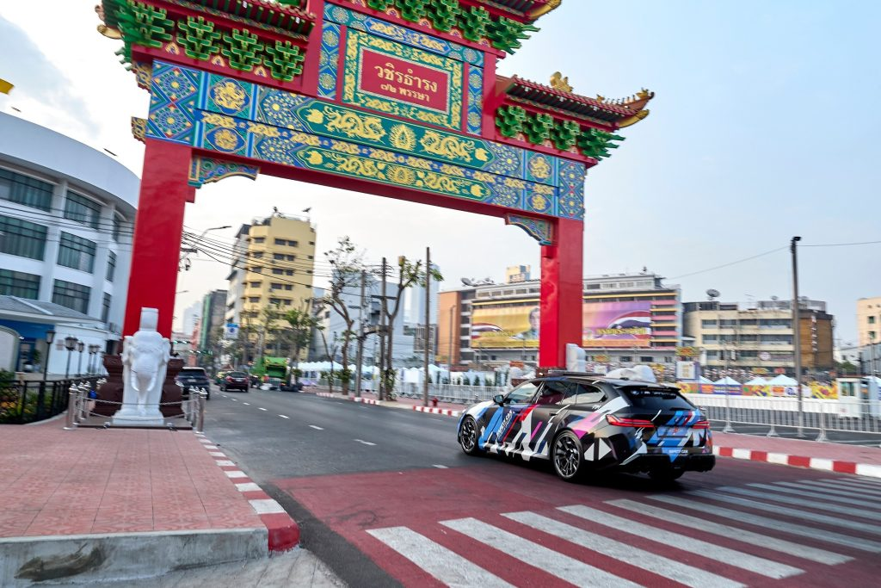 | © BMW
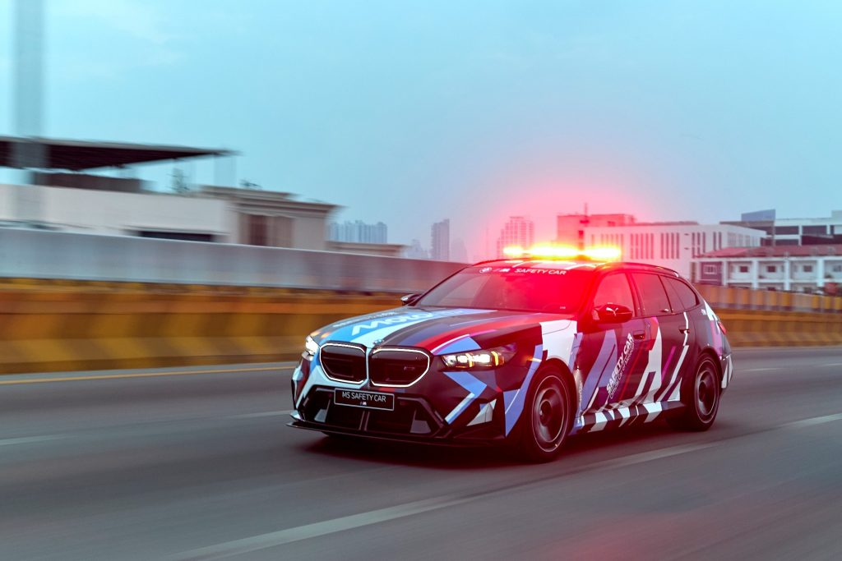 | © BMW
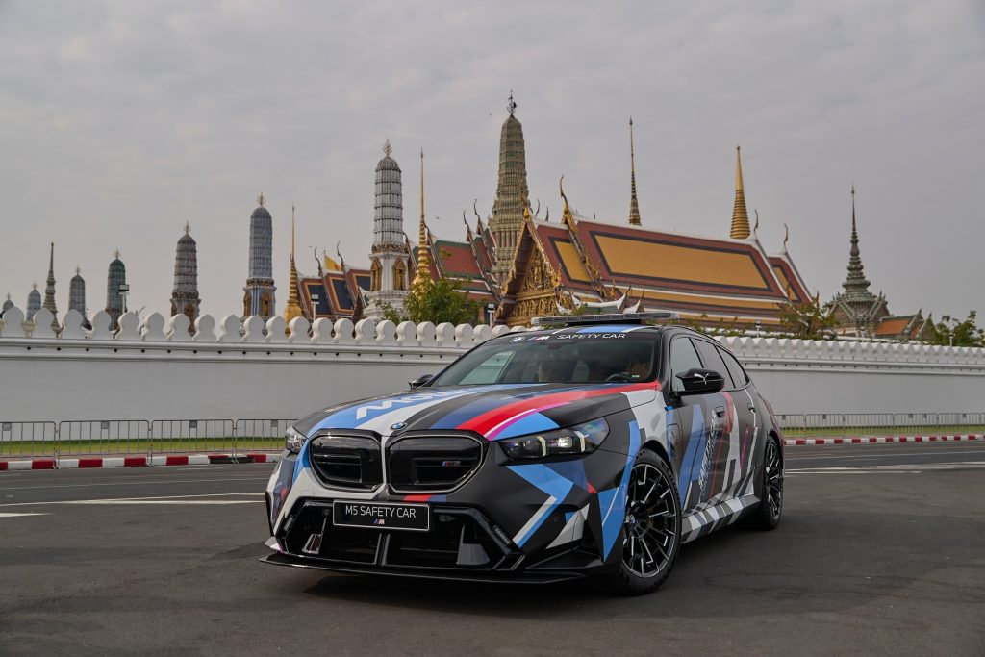 | © BMW
Eredeti tartalom: BMW Magyarország
Továbbította: Helló Sajtó! Üzleti Sajtószolgálat
Ez a sajtóközlemény a következő linken érhető el:

